«ЗНАКИ ДОРОЖНЫЕ ПОМНИ ВСЕГДА!»

Сценарий мероприятия по правилам дорожного движения
для обучающихся 5-6 лет

Ребята, вспомним азбуку безопасного поведения на дороге. Изучать и знать Правила движения необходимо для того, чтобы не подвергать свою жизнь опасности и не мешать движению транспорта.
Мы познакомимся с дорожными знаками, сигналами светофора. Наша встреча будет проходить в форме викторины. Чтобы верно ответить на ее вопросы, будьте внимательными.
Итак, начинаем изучать Азбуку безопасности.

Я веселая веснушка,
Я с ребятами дружу,
Но среди дорожных знаков я друзей не нахожу!
Я так люблю похулиганить!
На красный свет перебежать.
И по проезжей части даже
Могу спокойно погулять.
На знаки я и не гляжу.
Где захочется, хожу.

Ребята, что могло бы случиться с Веснушкой на дороге? (Сбить машина). Где можно играть детям? (во дворе, на спортивной площадке).
Отгадайте-ка загадку:
Я глазищами моргаю
Неустанно день и ночь.
Я машинам помогаю,
И тебе хочу помочь!

Если свет зажегся красный, значит двигаться опасно!
Желтый свет – предупрежденье, жди сигнала для движенья!
Свет зеленый говорит – пешеходам путь открыт!

Что это? (светофор)

Ребята, а теперь давайте знакомиться с дорожными знаками!

- Подошли мы к мостовой.
Знак висит над головой:
Человек шагает смело
По полоскам черно-белым. (Пешеходный переход)
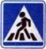
- Шли из школы мы домой,
Видим знак на мостовой:
Круг, внутри велосипед.
Ничего другого нет. (Велосипедная дорожка)
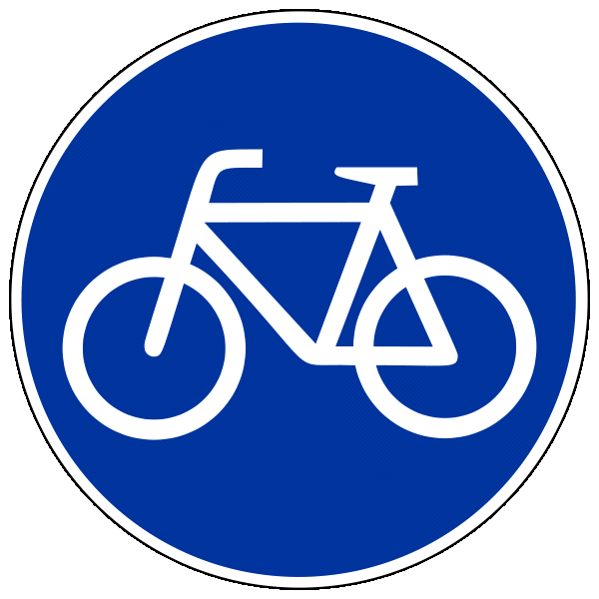
- Я хочу спросить про знак,
Нарисован он вот так:
В треугольнике ребята
Со всех ног бегут куда - то. (Осторожно, дети!)
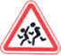
- Знак дорожный - красный круг,
Человек, идущий в черном,
Красной черточкой зачеркнут.
И дорога вроде, но
Здесь ходить запрещено. (Движение пешеходов запрещено)
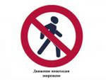
- У посадочных площадок
Пассажиры транспорт ждут.
Установленный порядок
Нарушать нельзя и тут. (Место остановки автобуса)

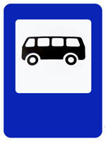
6. Белый круг с каемкой красной
— Значит, ехать не опасно.
Может и висит он зря?
Что вы скажете друзья? (Движение запрещено)

7. Ходят смело млад и стар,
Даже кошки и собаки.
Только здесь не тротуар,
Дело все в дорожном знаке. (Пешеходная дорожка)

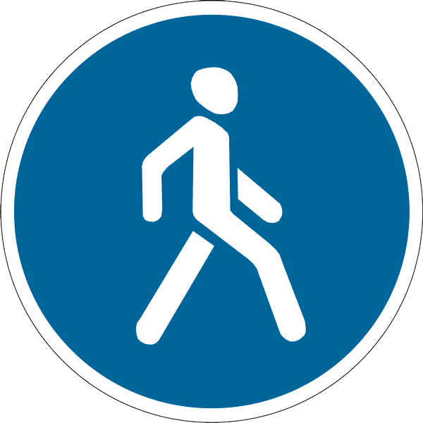
Это только маленькая часть дорожных знаков. Всего их существует более 150. На дороге нужно быть очень внимательным и обладать хорошей реакцией.
А теперь давайте отвечать на вопросы:
1. Четырехколесное транспортное средство (автомобиль).
2. Полоса земли, предназначенная для передвижения транспорта и пешеходов (дорога).
3. Многоместный автомобиль для перевозки пассажиров (автобус).
4. Любимое транспортное средство отчаянных мальчишек, для езды на котором надо отталкиваться ногой (самокат).
5. Дом для автомобиля (гараж).
6. Часть дороги, по которой идут пешеходы (тротуар).
7. Место пересечения улиц (перекресток).
8. Место для посадки и высадки пассажиров общественного транспорта (остановка).
9. Защитный головной убор мотоциклиста (шлем).
10. Что бывает за нарушение ПДД (штраф).
11. Человек, едущий в транспорте, но не за рулем (пассажир).
12. Водитель велосипеда (велосипедист).

Знаки осторожные,
Они предупреждают,
К вниманью призывают.

Ребята, дорога — не шутка, а жизнь.
Ты выучи знаки и правил держись!
Чтоб не случилась с тобою беда
Дорожную Азбуку помни всегда!

Объяснить надо запросто,
Будь ты юн или стар:
Мостовая – для транспорта,
Для тебя - тротуар!

На светофоре – красный свет!
Опасен путь – прохода нет!
Зелёный вспыхнул впереди –
Свободен путь, переходи.

Всех, у кого велосипед, хочу предупредить от бед.
Кататься, юные друзья, по дороге нам нельзя.
На дороге знак стоит, строгим тоном говорит:
Запрещаю в этом месте –ехать НА ВЕЛОСИПЕДЕ!

Ребята, сегодня мы вам
Про дорогу сказали немало.
Здоровье беречь надо нам –
Здоровыми ждёт всех нас мама.

А всем я хочу сказать, что правила движения забывать нельзя, соблюдать их надо строго, и тогда на дорогах будет намного меньше случаев ДТП.
Составитель: педагог-организатор МБОУ ДО ДЮЦ Н.А. Рахматуллина

